Контрольная работа по МХК
Тема: «Междуречье»
2 ВАРИАНТ

- Вы видите небольшие статуэтки, которыми украшали храмы богов. Как они называются?
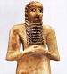
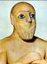
А) Б)

- Назовите периоды культуры Междуречья.

- Сравнить художественные особенности Вавилонской архитектуры и современной бытовой городской архитектуры. Чем можно объяснить сходство и различия.

- Каким богам поклонялись вавилоняне?

- Назовите произведения искусства:
А) Б) В) Г)
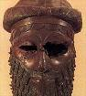
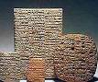
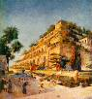
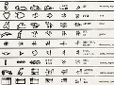

- Какие открытия принесла нам шумеро-вавилонская культура?

- Как называлась у древних писателей южная часть Месопотамии, т. е. область, простирающаяся от пункта, где Тигр и Евфрат наиболее близко сходятся между собою (33° с. ш.), до Персидского залива. Эта, в сущности, маленькая страна, имевшая в древности не более 400 верст в длину и 200 верст в ширину (в самом широком месте), имела огромное значение в истории человечества. Теперь уже почти бесспорно признано всеми, что древнейшие начинания математики и астрономии имели свой корень именно в этом царстве, в знаменитых школах халдеев; наше разделение времени, с его семидневной неделей с часами и минутами, как подразделениями дня. Даже магия и астрология средних веков носит на себе все признаки происхождения этой страны.
О какой стране идёт речь?
- Как называется центральный храм, посвященный богу-покровителю шумерских городов? Он многократно перестраивался, но практически никогда не переносился на другое место и размещался на высокой (13 м) сырцовой платформе. Для защиты от частых наводнений храм возводили на возвышенности или на искусственной платформе. Лестницы и пандусы вели в святилище, где находилась статуя божества.
Назовите этот храм и его местонахождение.
- Что такое цивилизация?

- Где и когда появились первые библиотеки? Кто стал основателем библиотек?

